|  |  |  |
| --- | --- | --- |
| Европейски съюз  Европейски структурни и инвестиционни фондове | **ОПЕРАТИВНА ПРОГРАМА**  **„ОКОЛНА СРЕДА 2014–2020 г.”** |  |
|  | | |

**РЕЗЮМЕ ЗА ГРАЖДАНИТЕ**

**НА ГОДИШЕН ДОКЛАД ЗА ИЗПЪЛНЕНИЕТО НА**

**ОПЕРАТИВНА ПРОГРАМА „ОКОЛНА СРЕДА 2014-2020 г.“ - 2021 г.\***

**1. Постигнати резултати – напредъкът в цифри:**

От началото на програмния период 2014-2020 г. до декември 2021 г. включително по Оперативна програма „Околна среда“ са сключени и издадени 340 договора и заповеди за предоставяне на безвъзмездна финансова помощ (БФП). За посочения период общият размер на средствата е **1,86 млрд. евро,** което представлява 107 % от бюджета на Програмата, като изплатените средства възлизат на **над 843 млн. евро.**

До декември 2021 г. общо сертифицираните пред Европейската комисия разходи са в размер **на 755 473 635. евро**, представляващи 43,6 % от бюджета на програмата, от които **568 812 516 евро** са сертифицирани по Кохезионния фонд и **186 661 119 евро** по Европейския фонд за регионално развитие.

През 2021 г. са обявени 2 бр. процедури – „Изграждане на ВиК инфраструктура в Столична община“ и „Подобряване на природозащитното състояние на природни местообитания -2“, с обща стойност на безвъзмездната финансова помощ от над 50 млн. евро.

1. **Информация за изпълнението на Програмата по приоритетни оси:**
   1. От началото на програмния период по **Приоритетна ос „Води“** са обявени общо 17 бр. процедури на стойност **1,36 млрд. евро.** Сключените договори са 42 бр. с обща стойност на БФП **1,04 млрд. евро.** Към края на отчетния период 26 проекта са в процес на изпълнение, приключилите са 12, а физически изпълнените са 4. Верифицираните разходи са над **375** млн. евро или 39,2 % от бюджета. Приоритетната ос е ориентирана към постигане на целите на Директива 91/271/ЕИО относно пречистването на градските отпадъчни води и Директива 98/83/ЕО за качеството на водите, предназначени за консумация от човека. Основен резултат е реализацията на мерки за събиране, отвеждане и пречистване на отпадъчните води. Вследствие от инвестициите в рехабилитация на съществуващата инфраструктура се повишава ефективността на водоснабдителните мрежи и се намаляват загубите на вода. Предвид обстоятелството, че оста е насочена основно към изграждане на ВиК инфраструктура, цялостният напредък ще бъде отчетен към периода на завършване на обектите и при окончателното докладване по програмата.

* Посочените в резюмето данни са с натрупване от началото на програмния период 2014-2020 г. до края на 2021 г. вкл.

От началото на програмния период до края на 2021 г. по индикатор *„Допълнителен брой жители с достъп до подобрено водоснабдяване“* са договорени проекти, които формират обща целева стойност от 2,14 млн. жители. Отчетеното изпълнение по индикатора е 192 384 жители. За същия период по показател *„Допълнителен брой жители с достъп до подобрено пречистване на отпадъчните води“* общата целева стойност е 2,2 млн. екв. жители. Докладвани са 425 052 екв. жители. По индикатор *„Изградени, рехабилитирани и реконструирани пречиствателни станции за отпадъчни води (ПСОВ)“* са постигнати 14 от общо 28 станции.

Идентифицирано е забавяне в изпълнението на някои инфраструктурни проекти във ВиК сектора, свързано с късно стартиране, забавяне при обявяване на обществени поръчки, обжалване, липса на опит в управление и изпълнение на проекти от страна на ВиК операторите, които не са били бенефициенти по Програмата в първия програмен период *(2007 - 2013 г.).* Някои от бенефициентите срещаха трудности да осигурят съфинансиране по проектите. Риск за цялостното приключване е налице при четири ВиК проекта – Варна, Перник, Пловдив и Стара Загора, както и при „Интегриран воден проект за област Бургас“, „Изграждане на ВиК структура в Столична община“. Проектът на ВиК Добрич е планиран да се финансира за изпълнение през новия програмен период 2021- 2027 г., тъй като процедурата за предоставяне на БФП е прекратена за бенефициент ВиК Добрич, поради казуса с ПСОВ Албена и невъзможност проектното предложение да отговори на критериите за оценка по отношение постигането на пълно съответствие на всички агломерации с над 10 000 екв. ж.

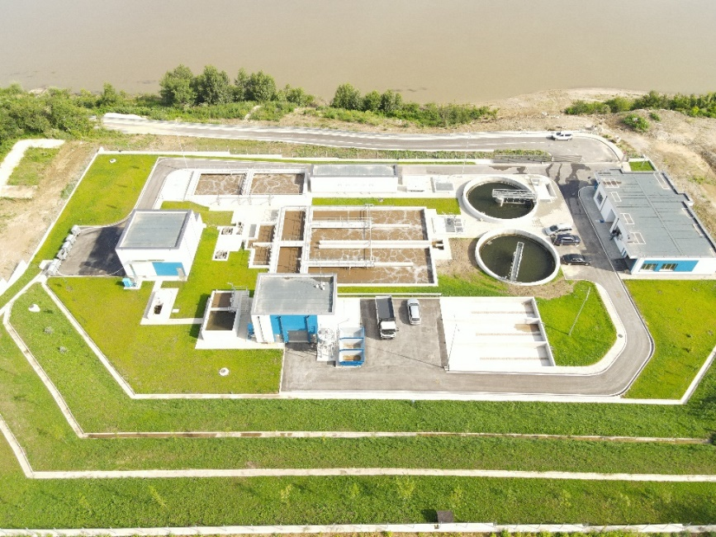

***Проект:*** *„Инвестиционен проект за изграждане на ГПСОВ в гр. Тутракан“*

***Бенефициент:*** *Община Тутракан*

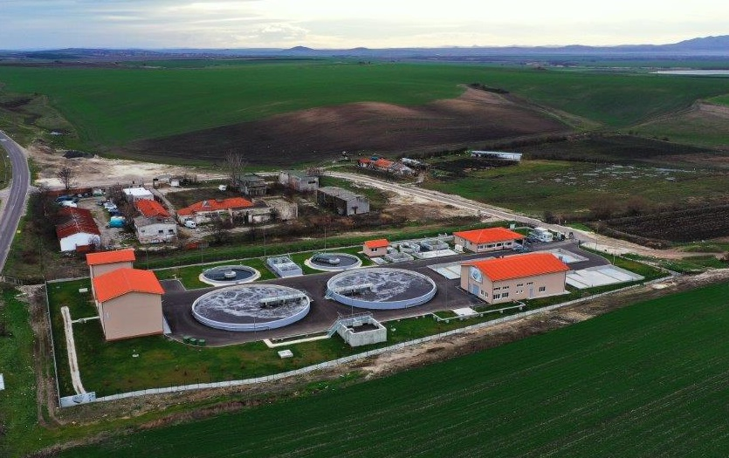

***Проект:*** „*Изграждане на ПСОВ и довеждащи колектори в гр. Чирпан“*

***Бенефициент:*** *Община Чирпан*

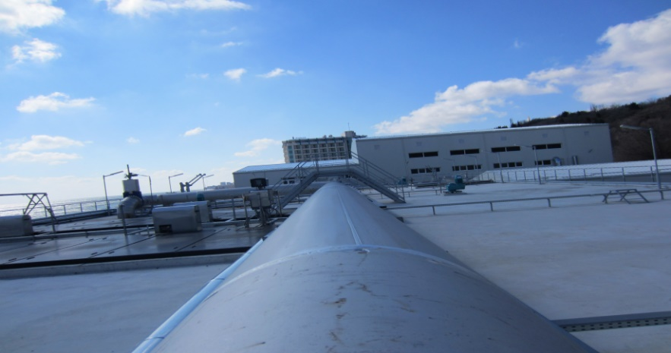

***Проект****: „Подготовка и изпълнение на проект за развитие на инфраструктурата за отпадъчни води в агломерация к.к “Златни пясъци”,*

***Бенефициент:*** *община Варна”*

* 1. От началото на програмния период до края на 2021 г. по **приоритетна ос „Отпадъци“** са обявени общо 9 процедури на стойност близо **370 млн. евро.** Сключените договори са 125 с обща стойност на БФП над **330 млн. евро**. Към края на 2021 г. 82 проекта са в процес на изпълнение, приключилите са 27, а физически изпълнени са 16. Верифицираните разходи са близо 141 млн. евро или 47,8 % от бюджета. За изпълнение на стратегията по приоритетната ос, УО е обявил процедури, чрез които да се изгради необходимият допълнителен капацитет за рециклиране на отпадъци и за оползотворяване на битови отпадъци, с което да се постигне както целта на програмата (намаляване на количеството депонирани битови отпадъци), така и целите, произтичащи от европейското и национално законодателство за намаляване на количеството на депонираните битови отпадъци, включително и за биоразградими отпадъци и рециклиране. С финансираните проектни дейности, към края на 2021 г. по индикатор *„Допълнителен капацитет за рециклиране на отпадъци“* се отчита напредък от 68 308 тона/година, при целева стойност 230 695 тона/година.

Със средства по оста се финансират дейности във връзка с процедурата по нарушение на правото на ЕС по отношение на Решение на Съда на Европейския съюз за неизпълнение на задълженията от България относно депонирането на отпадъци. В резултат на сключените 54 бр. договори към края на 2021 г. са рекултивирани 23 депа.

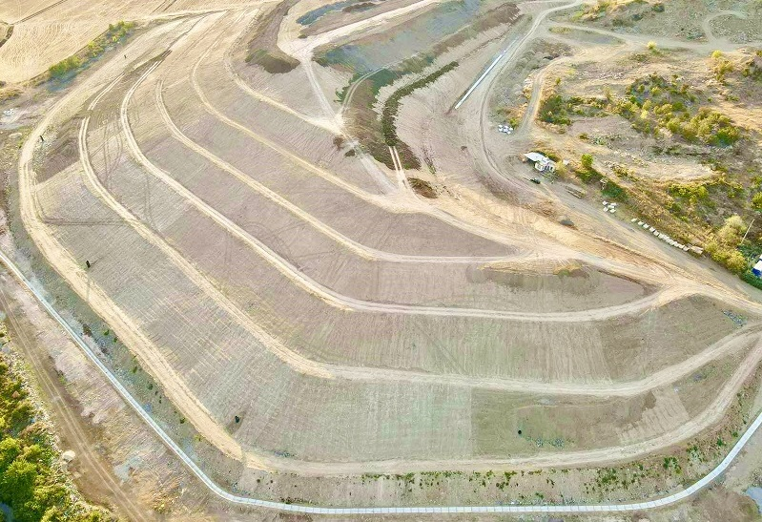

***Проект:*** *„Закриване и рекултивация на старо депо за твърди битови отпадъци на община Стара Загора“*

***Бенефициент:*** *Община Стара Загора*

Като рисков проект е идентифициран проект на Столична община „Проектиране и изграждане на инсталация за комбинирано производство на енергия в София с оползотворяване на RDF – трета фаза на интегрирана система от съоръжения за третиране на битовите отпадъци“, поради отчетено съществено закъснение спрямо първоначалния график за обявяване на обществени поръчки за избор на изпълнители на дейности и обжалвания на решения за определяне на изпълнители.

Като корективна мярка за предотвратяване на риск от загуба на средства Управляващият орган на ОПОС 2014-2020 г. инициира увеличение на бюджета на процедурата за демонстрационните проекти в областта на управлението на отпадъците с над 13,7 млн. лв., като същият стана общо над 23,5 млн. лв. Изменението е одобрено от Комитета за наблюдение на ОПОС.

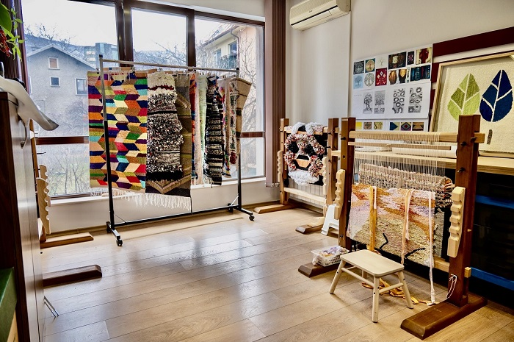**Проект:** „*Демонстриране на система за разделно събиране на текстилни изделия, повторна употреба за повторна употреба и изработка на килими от негоден за повторна употреба текстил“*

**Бенефициент:** „*ЕКО ЛОГИСТИКА“ ЕООД*

* 1. От началото на програмния период до края на 2021 г. в **рамките на приоритетна ос „Натура 2000 и биоразнообразие“** са обявени общо 22 процедури на стойност близо 75,5 млн. евро. Сключените договори към края на отчетния период са 92 с обща стойност на БФП над 63,2 млн. евро. Към края на отчетния период 72 проекта са в процес на изпълнение, приключили са 18, а два са физически изпълнени, но не са отчетени в същия период. Верифицираните разходи са над **17,8 млн. евро** или 25,7% от бюджета.

По показател „*Природа и биологично разнообразие: Площ на местообитанията, подкрепени с цел постигане на по-добра степен на съхраненост*“ е заложена прогнозна стойност за постигане от 1,59 млн. ха. Реализираният действителен напредък в рамките на отчетния период се равнява на над 707 хиляди ха.

Прогнозната стойност по показател *„Площ на местообитанията на видове, подкрепени с цел постигане на по-добра степен на съхраненост“* възлиза на 1, 66 млн. ха, а реализираният действителен напредък към края на периода е близо 712 хиляди ха. За изпълнението на индикатор „*Инвентаризирани защитени зони, включващи в границите си акваторията на Черно море“* е предоставено финансиране по проект „Натура 2000 в Черно море“. Общата целева стойност на индикатора от 17 броя изцяло се покрива от целта по изпълнението на проекта. Към настоящия отчетен период е идентифицирано закъснение в изпълнението на проекта, което се дължи на неколкократно обжалване, прекратяване и повторно обявяване на процедура за избор на изпълнител, поради което проекта е определен като рисков.

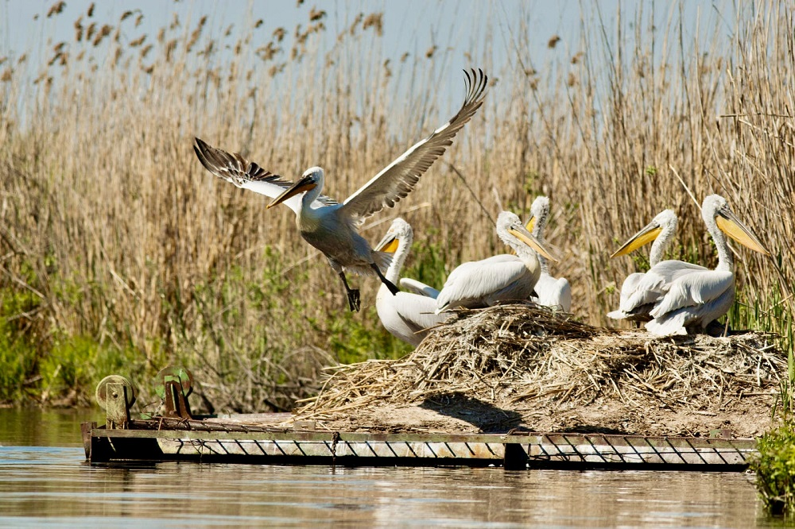

***Проект:*** *Подобряване на структура и функции на местообитанията на резерват Сребърна*

***Бенефициент:*** *РИОСВ - Русе*

* 1. От началото на програмния период до края на 2021 г обявените процедури по **приоритетна ос 4 „Превенция и управление на риска от наводнения и свлачища”** са 6 бр. на обща стойност над 84,2 млн. евро. Сключени са 17 договора с обща стойност от близо **67 млн. евро**. Към края на периода проектите в изпълнение са 8 бр., приключилите – 8 бр. и 1 бр. е физически изпълнен. Верифицираните разходи възлизат на над 34 млн. евро. По показател *„Предотвратяване и управление на риска: Брой жители, които се ползват от мерки за защита от наводнения“* е заложен индикатор 1,4 млн. жители. В края на декември 2021 г. се докладва изпълнение от 145 хил. жители. Реализирани са 4 центъра за повишаване готовността на населението за адекватна реакция при наводнения от общо 6, които са в етап на изпълнение и ще приключват в заложените срокове. За периода е отчетено намаление от над 17,3 хиляди жители в риск от свлачища. По индикатор *„Укрепени свлачища“* общата целева стойност за настоящия програмен период е 95 ха. До края на 2021 г. се отчитат 12,2 ха.

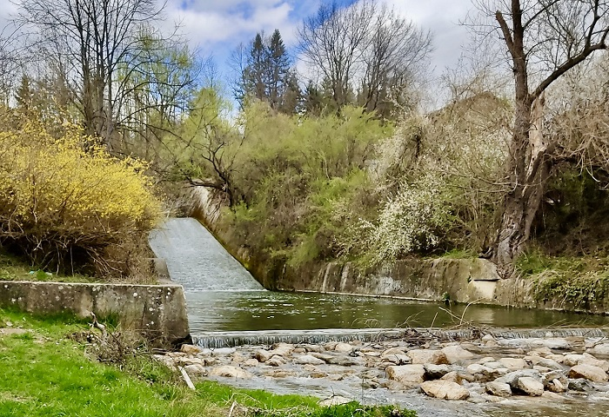

***Проект: „****Рехабилитация на язовир „Синкевица“ и съоръжения към него, находящ се в гр. Габрово“*

***Бенефициент:*** *Община Габрово*

* 1. От началото на програмния период 2014-2020 г. до декември 2021 г. врамките на **приоритетна ос „Подобряване** **качеството на атмосферния въздух“** са обявени общо 5 процедури на стойност от над **319 млн. евро.** Към края на периода сключените договори са 42 с обща стойност на БФП над 318 млн. евро. В процес на изпълнение са 23 проекта, а приключилите проекти са 19. Верифицираните разходи възлизат на близо 158 млн. евро или 53,5% от бюджета. Финансираните дейности са насочени към намаляване на количеството на фини прахови частици (ФПЧ10) и азотни оксиди (NOx) на територията на общини с нарушено качество на въздуха, чрез подмяна на отоплителни устройства на твърдо гориво. Също така се изпълняват мерки, насочени към замърсяването от транспорта. С предоставяне на близо 500 млн. лв. от средствата по оста за целия период (2014-2020 г.) се доставят нови екологосъобразни превозни средства: 292 бр. ел. автобуси, 60 бр. тролеи и 25 бр. трамваи. С изпълнение на сключените към края на 2021 г. договори по оста се очаква над 3 млн. граждани да се ползват от мерките за подобряване качеството на въздуха. По индикатор *„Проекти, насочени към намаляване количествата на ФПЧ10 и NOx“* са сключени 20 бр. договори за предоставяне на БФП по проекти, чрез които ще се намали замърсяването на въздуха от битовото отопление и транспорта.

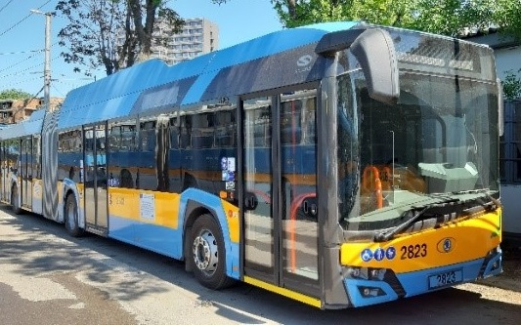

***Проект:*** *Изпълнение на дейности за подобряване качеството на атмосферния въздух в Столична община**чрез закупуване**и доставка на ел. автобуси и тролейбуси*

***Бенефициент:*** *Столична община*

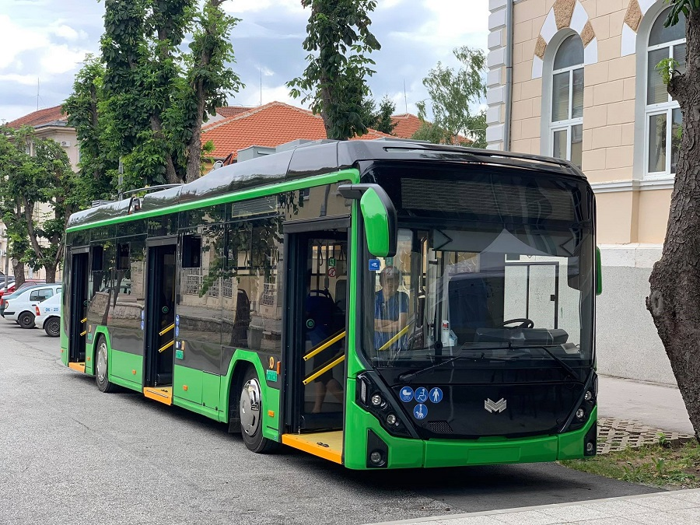

***Проект:*** *Изпълнение на дейности за подобряване качеството на атмосферния въздух в Община Враца чрез закупуване и доставка на електрически автобуси и тролейбуси*

***Бенефициент:*** *Община Враца*

В изпълнение на мерките за повишаване на осведомеността сред широката общественост за програмата и за приноса на ЕСИФ се проведоха кампании, както в интернет среда –„Уча.се“ и „Зелена олимпиада“, така и присъствено, във връзка с церемонии по проекти на ОПОС 2014-2020 г. Събитията, организирани от ОПОС през 2021 г., целяха популяризиране на програмата като финансов инструмент за подобряване на развитието на България и качеството на живот и осигуряване на максимална публичност и прозрачност на процеса на управление и изпълнение на програмата.

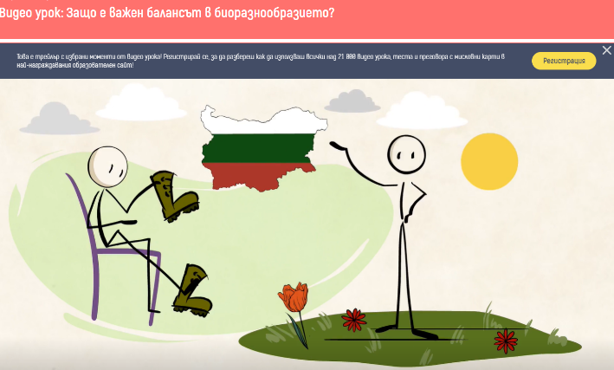

*Образователно-информационна кампания „Уча.се“ за популяризиране на*

*ОПОС 2014-2020 г.*